新 书 推 荐

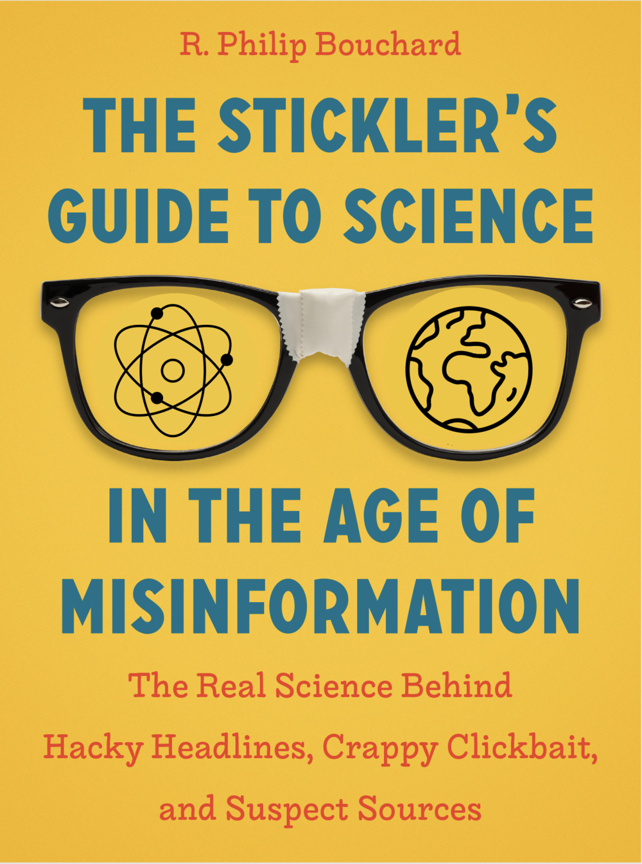
中文书名：《“科学文盲”竟是我自己》
英文书名：The Stickler’s Guide to Science in the Age of Misinformation
作 者：R. Philip Bouchard
出 版 社：Timber Press
代理公司：Ayesha Pande/ANA/Connie
出版时间：2021年11月
代理地区：中国大陆、台湾
页 数：待定
审读资料：电子材料
类 型：科普

内容简介：

像“超级食物”、“左右脑人”和“自然环境”这样的说法可能很时髦，也很吸引人，但终身教育家菲利普·布沙尔(Philip Bouchard)担心，这些说法往往是错误的(或者至少不是很恰当)。这些简略的类比、梗图和短语扭曲了实际的科学，常常让我们感到困惑而非启发。他们忽略了关键的细节，导致读者对他们周围的世界产生误解。在《“科学文盲”竟是我自己》一书中，布沙尔仔细审视了普遍存在的科学文盲现象，并向读者提供了他们普遍持有的信念背后的真正科学。

布沙尔揭示了我们误用科学术语的所有方式，并向读者展示了这些重要概念的真正含义。读者将了解到为什么树木不“储存”二氧化碳；为什么对你的基因组测序告诉你的比你认为的要少得多；以及为什么一天不是24小时。在这个充斥着半真半假、虚假信息和彻头彻尾谎言的时代，我们对这些问题理解得越好，作为公民，我们就能做得越多。《在充斥错误信息时代下坚持真理的科学指南》让经过充分研究的科学变得容易，满足了人们的好奇心，并引发了进一步的研究。结合了锐利的智慧和清晰易懂的科学解释，这是一本令人愉快的琐碎的日常科学指南，将吸引那些想要更深入地了解科学的人。在这17个有趣和精彩的章节中，终身教育工作者和软件工程师菲利普·布沙尔解开了我们对科学时事最重要概念的错误理解，并帮助我们理解我们非常关心的事情。

作者简介：
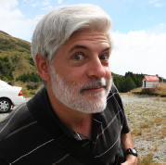
菲利普·布沙尔(R. Philip Bouchard)是一位终身“自然科学迷”，拥有成功创造教育媒体的记录。作为一名软件工程师和教育家，他在1985年设计了著名的电脑游戏《俄勒冈之路》(the Oregon Trail)，这款游戏后来卖出了6500万份。布沙尔拥有乔治亚大学植物学学士学位和德克萨斯大学奥斯汀分校植物学硕士学位。近年来，他专门创作有趣、有见地的教育论文，主要都是自然科学类的。

谢谢您的阅读！
请将回馈信息发至：萧涵糠(Connie Xiao)
安德鲁﹒纳伯格联合国际有限公司北京代表处
北京市海淀区中关村大街甲59号中国人民大学文化大厦1705室, 邮编：100872
电话：010-82449325
传真：010-82504200
Email: Connie@nurnberg.com.cn
网址：www.nurnberg.com.cn
微博：http://weibo.com/nurnberg
豆瓣小站：http://site.douban.com/110577/
微信订阅号：ANABJ2002


